Kinevezték az ország első fenntartható építészetet képviselő egyetemi tanárát a PTE MIK-en
Dr. Reith András építész, a regeneratív és fenntartható építészet és az energiahatékony épített környezet kérdéseivel foglalkozó kutató, az ABUD – Advanced Building & Urban Design – ügyvezetője egyetemi tanári kinevezést vehetett át a Pécsi Tudományegyetem tanévnyitó szenátusi ülésén, így az országban elsőként kapta meg ezen a területen szakember ezt a címet. A kinevezés túlmutat egy szakmai elismerésen: azt is jelzi, hogy a fenntartható és regeneratív építészet ma már nem csupán a tervezői gyakorlat egyik lehetséges megközelítése, hanem olyan tudományos és oktatási terület, amelynek meghatározó szerepe lehet az épített környezet jövőjének alakításában.
A 2026-os nyár szélsőséges hőhullámai ismét rámutattak arra, hogy az épített környezet és a klímaváltozás kérdése ma már elválaszthatatlan egymástól. A következő évtizedek építészetének nem csupán az energiafelhasználást kell csökkentenie és a változó körülményekhez alkalmazkodnia: olyan épületekre és városokra van szükségünk, amelyek képesek pozitívan hatni a környezetünkre, támogatni a természeti rendszereket és javítani az életminőségünket. Ezt foglalja magában a regeneratív építészet, amely az épületet és a várost társadalmi-ökológiai rendszerként kezeli, és amelynek képesnek kell lennie az élő rendszerek megújulását támogatni. A „regeneratív” nem csupán egy címke, hanem a fenntarthatósági gyakorlat helyalapú, kölcsönös és mérhető továbbfejlesztésének az iránya. Dr. Reith András egyetemi tanári kinevezése a regeneratív építészet és a fenntartható városfejlesztés hazai térnyerésének fontos mérföldköve.
Közel harminc éve a fenntartható építészet szolgálatában
A Pécsi Tudományegyetem Műszaki és Informatikai Karán (PTE MIK) oktató építész-kutató 1998 óta foglalkozik a fenntartható építészet és az energiahatékony épített környezet kérdéseivel. Szakmai pályája az épületszerkezeti és homlokzati kutatásoktól fokozatosan vezetett az energiahatékonyság, a fenntartható építészet, majd a regeneratív épület- és várostervezés felé. Munkásságának egyik meghatározó eleme a különböző léptékek mérhető összekapcsolása: az épületszerkezetektől és -homlokzatoktól az épületen át a városrészekig és a teljes városi rendszerekig vizsgálja, hogyan alakítható az épített környezet energia- és erőforrás-hatékonyabbá, ellenállóbbá és élhetőbbé. Kutatási fókusza ma elsősorban a regeneratív várostervezéshez kapcsolódik, ezen belül a digitális ikerpárok, a pozitív energiamérlegű városrészek, az energiaközösségek és a természetalapú megoldások kutatásához. Kutatási eredményeinek gyakorlati alkalmazását több nemzetközi K+F projekt is segíti: Reith András összesen 25 hazai, európai uniós és nemzetközi finanszírozású kutatási projektet vezetett vagy vezet jelenleg is. Emellett építésztervezőként is aktívan hozzájárult számos hazai és külföldi épület és városfejlesztési projekthez az elmúlt évtizedekben. Ezekben az energiahatékonyság, a környezeti teljesítmény és a komplex rendszerszemlélet már a tervezés korai szakaszában meghatározó szerepet kapott.
Az egyetemi térben válhat rendszerszintűvé a fenntarthatósági tudás
„A fenntartható építészet nem egy szűk szakmai terület ügye. Az épületeink, a városaink egyszerre hatnak az erőforrásaink felhasználására, vagy a klímára, a természeti rendszerekre és ezen keresztül az emberek életminőségére. Az egyik legfontosabb feladatunk, hogy a következő építészgenerációk már rendszerszinten gondolkodjanak ezekről a kérdésekről” – véli a PTE frissen kinevezett egyetemi tanára. A fenntartható és regeneratív építészet mind határozottabban jelenik meg a hazai akadémiai gondolkodásban, és mind nagyobb szerepet kaphat abban is, hogy milyen épületeket, városokat és közösségeket tervezünk a következő generációk számára. Az épített környezet előtt álló kihívások egyre összetettebbé válásával elengedhetetlen a regeneratív szemlélet rendszerszintű gondolkodásmódja, így az egyetemi oktatásban való megerősödése hosszú távú jelentőséggel bír. Ennek elsajátításával a következő generációk építészei, mérnökei és várostervezői már olyan tudással lépnek majd a pályára, amelyben a fenntarthatóság nem kiegészítő szempont, hanem a tervezés alapvetése. Dr. Reith András egyetemi tanárrá való kinevezésével a fenntartható és regeneratív építészet egy olyan professzori szintű szakmai és tudományos képviseletet kap a Pécsi Tudományegyetemen, amely egyszerre épít a kutatásra, az oktatásra és a gyakorlati tapasztalatra.
Sajtókapcsolat:
- Kottász Gergely
- Pécsi Tudományegyetem
- +36 30 966 1257
- kottasz.gergely@pte.hu
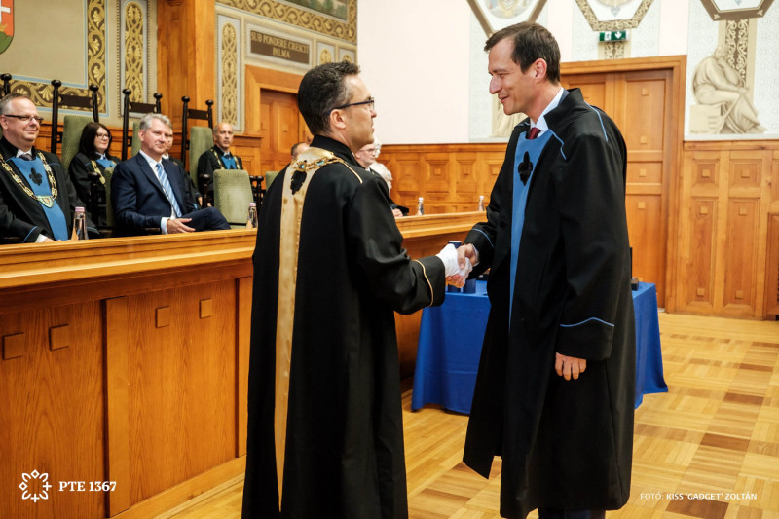 | © Pécsi Tudományegyetem
Eredeti tartalom: Pécsi Tudományegyetem
Továbbította: Helló Sajtó! Üzleti Sajtószolgálat
Ez a sajtóközlemény a következő linken érhető el:

